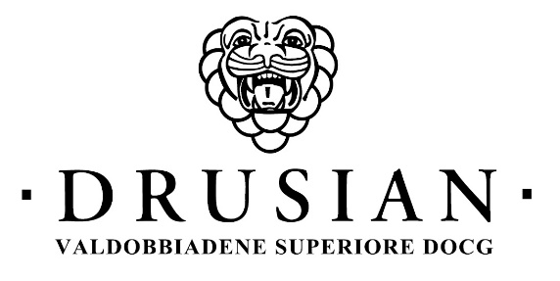

L’Azienda Drusian celebra i 40 anni della Coppa del Mondo di sci in Alta Badia:
un brindisi che unisce sport, territorio e inclusione

Bigolino di Valdobbiadene (TV), 27 novembre 2025 — L’Azienda Agricola Drusian Francesco è orgogliosa di essere, per il quarto anno consecutivo, partner di un evento che rappresenta passione, competizione e tradizione nel cuore delle Dolomiti: la Coppa del Mondo di sci alpino in Alta Badia, che quest’anno festeggia i suoi 40 anni. Il 21 e 22 dicembre 2025, la leggendaria pista della Gran Risa sarà protagonista di queste gare capaci di unire atleti e pubblico in un’unica grande emozione.
Fondata nel 1988 da Francesco Drusian, l’Azienda affonda le sue radici nelle Colline di Conegliano e Valdobbiadene, Patrimonio dell’Umanità, dove da tre generazioni si tramanda un sapere fatto di dedizione, rispetto della natura e continua ricerca della qualità. Un impegno quotidiano che si traduce in un brindisi capace di raccontare la bellezza di questa terra.
Durante il weekend di gara, lo Spumante Valdobbiadene DOCG Brut Drusian, presentato con un’etichetta personalizzata per celebrare l’evento, sarà in mescita presso l’area hospitality Red Bull Energy Station, in Gran Risa Style e nello Gran Risa Chalet, un’area sita nei pressi del traguardo dove gli spettatori potranno gustare un ottimo calice di vino in un’atmosfera di condivisione e convivialità. Inoltre, i campioni dello sci alpino saranno omaggiati con prestigiosi magnum decorati a mano: un riconoscimento che celebra non solo i risultati sportivi, ma anche la passione, l’impegno e i valori che lo sport incarna.
Questa edizione assume un significato ancora più profondo grazie alla collaborazione con la Società Cooperativa Sociale ALI di Valdobbiadene, che dal 1983 sostiene ragazzi con disabilità. I loro disegni sono diventati originali bindelli che impreziosiscono le bottiglie della manifestazione, trasformando ogni brindisi in un gesto di partecipazione e solidarietà.
Dalle colline eroiche del Valdobbiadene alle maestose montagne dell’Alta Badia, si rinnova un legame costruito su valori condivisi: l’amore per il territorio, la cultura dell’accoglienza e la volontà di creare connessioni autentiche.
Brindiamo insieme a 40 anni di storia e a tutti i nuovi momenti che ci attendono, certi che la vera vittoria sia sempre quella che unisce.

Azienda Agricola Drusian Francesco
Via Anche, 1 – 31049 Bigolino di Valdobbiadene (TV)
T. +39 0423 982151 - M. drusian@drusian.it
www.drusian.it

